Министерство культуры, туризма и архивного дела Республики Коми
ГПОУ РК «Колледж искусств Республики Коми»

Методические рекомендации по организации
самостоятельной внеаудиторной работы студентов

ПМ.01 Творческо-проектная деятельность в области культуры и искусства по
специальности 54.02.01 Дизайн (по отраслям)

МДК.01.02. Средства исполнения дизайн-проектов. Типографика.

Сыктывкар
2017

ОДОБРЕНА  Предметно-цикловой комиссией отделения «Дизайн» | Составлена в соответствии с ФГОС СПО по специальности 54.02.01.Дизайн (по отраслям)
Председатель  Кубик С.П._________________ | Заместитель директора по учебной работе Беззубова Л.В.____________

Автор: Сергиенко А.В., преподаватель ГПОУ РК «Колледж искусств Республики Коми».

Сергиенко А.В. МДК.01.02. Средства исполнения дизайн-проектов. Типографика [Текст]: методические рекомендации по организации самостоятельной внеаудиторной работы студента / А.В. Сергиенко. – Сыктывкар: ГПОУ РК «Колледж искусств республики Коми», 2017. – 14 с.

ПОЯСНИТЕЛЬНАЯ ЗАПИСКА

Форма занятий -
самостоятельная работа студента.
Объем работы 42 часов

Самостоятельная работа обучающихся проводится с целью:
- систематизации и закрепления полученных на уроке знаний;
- углубления и расширения теоретических знаний;
- формирование умения использовать дополнительную литературу;
- развитие познавательных способностей и активности студентов, творческой инициативы, самостоятельности, ответственности и организованности;
- формирование самостоятельного мышления, способности к саморазвитию, самосовершенствованию и самореализации;
- развитие способности к ведению самостоятельной работы;
- формирование практических навыков, необходимых для художественной и педагогической деятельности студентов.
Основные виды самостоятельных работ:
Практическая работа:
- Типорафика;
- Шрифтовые композиции.
Всего на выполнение самостоятельных работ по учебному плану отводится 42 часа.
Проверка самостоятельной работы происходит на уроке с обсуждением достоинств и недостатков работы.

Требования к содержанию курса.

В результате освоения междисциплинарного курса у студента должны сформироваться:
Общие компетенции (ОК):
ОК 1. Понимать сущность и социальную значимость своей будущей профессии, проявлять к ней устойчивый интерес.
ОК 2. Организовывать собственную деятельность, определять методы и способы выполнения профессиональных задач, оценивать их эффективность и качество.
ОК 3. Решать проблемы, оценивать риски и принимать решения в нестандартных ситуациях.
ОК 4. Осуществлять поиск, анализ и оценку информации, необходимой для постановки и решения профессиональных задач, профессионального и личностного развития.
ОК 5. Использовать информационно-коммуникационные технологии для совершенствования профессиональной деятельности.
ОК 6. Работать в коллективе, обеспечивать его сплочение, эффективно общаться с коллегами, руководством, потребителями.
ОК 7. Ставить цели, мотивировать деятельность подчиненных, организовывать и контролировать их работу с принятием на себя ответственности за результат выполнения заданий.
ОК 8. Самостоятельно определять задачи профессионального и личностного развития, заниматься самообразованием, осознанно планировать повышение квалификации.
ОК 9. Ориентироваться в условиях частой смены технологий в профессиональной деятельности.
И профессиональная компетенция (ПК)
ПК 1.1. Изображать человека и окружающую предметно-пространственную среду средствами академического рисунка и живописи.
ПК 1.2. Применять знания о закономерностях построения художественной формы и особенностях ее восприятия.
ПК 1.3. Проводить работу по целевому сбору, анализу исходных данных, подготовительного материала, выполнять необходимые предпроектные исследования.
ПК 1.4. Владеть основными принципами, методами и приемами работы над дизайн-проектом.
ПК 1.5. Владеть классическими изобразительными и техническими приемами, материалами и средствами проектной графики и макетирования.
ПК 1.6. Учитывать при проектировании особенности материалов, технологии изготовления, особенности современного производственного оборудования.
ПК 1.7. Использовать компьютерные технологии при реализации творческого замысла.
ПК 1.8. Находить художественные специфические средства, новые образно-пластические решения для каждой творческой задачи.
ПК 1.9. Осуществлять процесс дизайн-проектирования.
ПК 1.10. Разрабатывать техническое задание на дизайнерскую продукцию.
В результате изучения ПМ.1 Творческо-проектная деятельность в области культуры и искусства, предмет «Шрифт», обучающийся должен:
иметь практический опыт:
ПО.1 - проведения целевого сбора и анализа исходных данных, подготовительного материала, необходимых предпроектных исследований;
ПО.2 - использования разнообразных изобразительных и технических приемов и средств при выполнении дизайн-проекта, методов макетирования;
ПО.3 - осуществления процесса дизайнерского проектирования;
уметь:
У.1 - применять средства компьютерной графики в процессе дизайнерского проектирования;
знать:
З.1 - особенности дизайна в области применения;
З.2 - теоретические основы композиции, закономерности построения художественной формы и особенности ее восприятия;
З.3 - методы организации творческого процесса дизайнера;
З.4 - современные методы дизайн-проектирования;
З.5 - основные изобразительные и технические средства и материалы проектной графики; приемы и методы макетирования;
З.6 - особенности графики и макетирования на разных стадиях проектирования;
З.7 - технические и программные средства компьютерной графики;

Распределение самостоятельной нагрузки по семестрам

курс, семестр | самостоятельная работа (часов)
III к. I с. | 21
IV к. II с. | 21
Всего: | 42

Методические рекомендации по выполнению самостоятельной работы.

Типогра́фика (от греч. τύπος «отпечаток» + γράφω «пишу») — искусство оформления при помощи наборного (не рисованного) текста^{[1]}, базирующееся на определённых, присущих конкретному языку правилах, посредством набора и вёрстки. Типографика, с одной стороны, представляет собой одну из отраслей графического дизайна, с другой — свод строгих правил, определяющих использование шрифтов в целях создания наиболее понятного для восприятия читателя текста.
Грамотное текстовое оформление печатного листа ценилось всегда. И уже с середины XV века начинают зарождаться первые основы типографики: в Европе в качестве шрифта для текстов используется удобочитаемая антиква. Глядя на римскую капитель и гуманистический минускул, французский гравёр Николя Жансон (1420—1480 г.) вырезает первую антикву. В типографскую моду входит принцип равномерности интерлиньяжа и абзацного отступа для выделения и структурирования текста. В 1494 г. Альд Мануций, итальянский типограф и издатель из Венеции, выпускает первую книгу с удобным для глаза читателя абзацным отступом.
А уже в начале XVI столетия впервые вводится курсив. В это время издатели всё чаще экспериментируют с написанием и оформлением, всё больше отдаляясь от приближенного к рукописному шрифту. Также в обиход входят замысловатые иллюстрации, орнамент и декор.
В XVII столетии типографика начинает меняться, отдавая предпочтение удобочитаемости книг, пытаясь адаптировать издания для большего круга читателей. С этим связано уменьшение формата, видоизменение шрифтов — сохраняя чёткость оттиска, они становятся более тяжеловесными. В этот же период появляется шрифт «Королевская антиква», который ещё больше не похож на все те шрифты, что были созданы до него. В середине XVIII века впервые появились попытки систематизации типоразмеров и выпуска книг шрифтовых образцов. Особое значение здесь имеет труд англичанина Джона Баскервилля (1706—1775 гг.), отказавшегося от использования книжного орнамента в пользу «чистой» типографики, основанной исключительно на шрифтовом оформлении. Типографика быстро меняется: со временем на смену узорчатости приходит геометрическая точность, проявляется значимость общей композиции свободного пространства листа, рождаются всё новые оттеночные, контрастные шрифты. В Россию типографика приходит вместе с первым книгопечатником Иваном Фёдоровым (1520—1583 гг.), открывшим в 1563 г. первую типографию в Москве и проработавшим красочное оформление со множеством мелких деталей.
В попытке ввести типографику в разряд наук французский гравёр Пьер Фурнье (1712—1768 гг.) публикует «Типографическое руководство» (1773 г.), где представлена его собственная система определения кегля шрифта. Для этого он предложил использовать пики и пункты. А Франсуа Дидо, французский шрифтовик, приравнявший 72 пункта к одному дюйму, положил основы современной системы измерения.
В ходе промышленной революции, начавшейся в XIX веке, зарождается рынок рекламы. И со временем торговцы пришли к выводу: чтобы товар был продан, он должен иметь свои отличительные особенности. На помощь им пришли шрифтовики — чтобы выдержать конкуренцию, они стали активно разрабатывать всё новые шрифты для выделения того или иного товара. Методом проб и ошибок они выяснили, что для крупного заголовка или вывески засечки не нужны — так на свет появились гротески, а засечки перешли в разряд декора.
Конструктивисты начала XX века, напротив, решили отказаться от расписных шрифтов и обратиться к минимализму: буквы приблизились к геометрическим фигурам. Это значительно облегчало чтение текста и максимально концентрировало внимание публики на смысле, а не форме и подаче материала. Вскоре появились такие шрифты как Футура, затем Гилл Санс, в стиле которого оформлены первые карты Лондонской железной дороги. В 1957 г. благодаря швейцарцу Максу Миденгеру (1910—1980 гг.) появляется один из самых знаменитых и используемых по сей день шрифт Гельветика. Каждая эпоха характеризовалась своими веяниями моды в типографике, и каждое из них отвечало задачам своего времени.
Сегодня, в эпоху компьютеризации, когда основной массив информации черпается из всемирной сети, дизайнеры стремятся к легкости и аккуратности текста, выбирая наиболее простые и читабельные шрифты. Для этого текст собирается в единое целое, выбирается наиболее подходящий шрифт, определяется концепция оформления заданного пространства. Говоря о дизайне сайтов, нужно учитывать одно: чем яснее написан сам текст, чем грамотнее и рациональнее он размещен, тем выше шансы этого сайта на успех среди пользователей сети, потому как «бессмыслен труд типографа, если печатное произведение нельзя прочесть». В противном случае он получится малоинтересным, и посетитель закроет вкладку, так и не почерпнув для себя ничего нового.

Последовательность работы над Типографикой.

- Этап. Ознакомление с информацией по типографике (читаем информацию вначале методических рекомендаций.
- Этап. Выбираем тему на выбор, например, композиционные вариации в типографике. (тема выбирается из практических заданий по предмету).
- Этап. Компоновка на листе осуществляется таким образом, чтобы передать текстуру природного материала. Пример:

Итоговая работа:
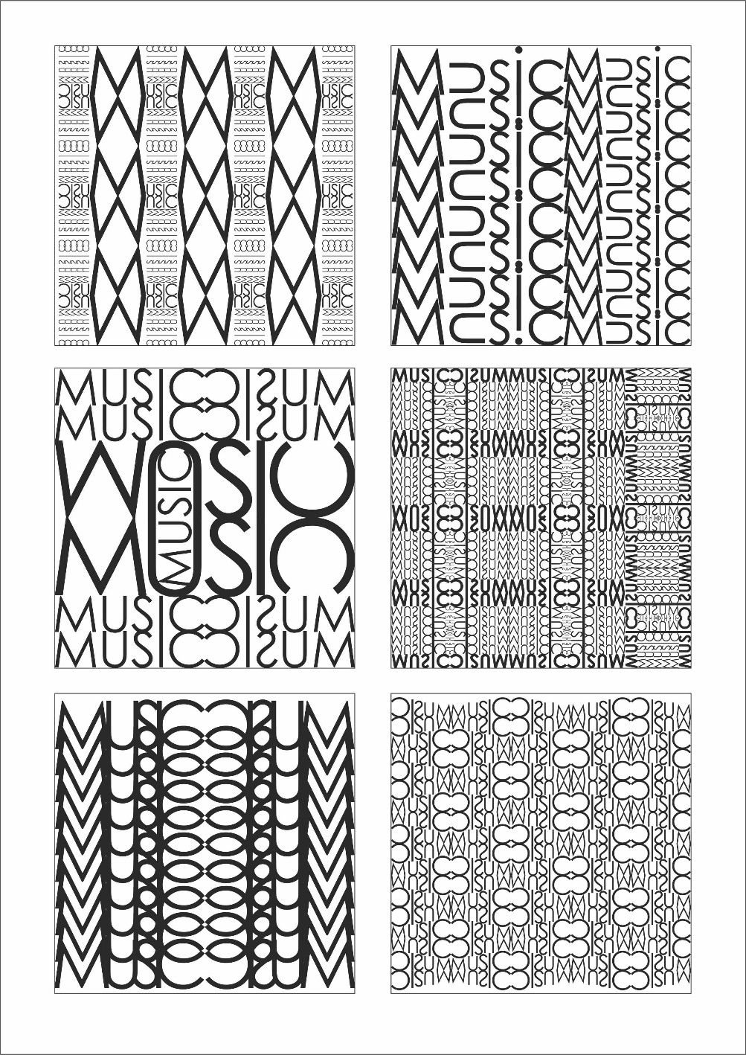
Варианты текстуры: 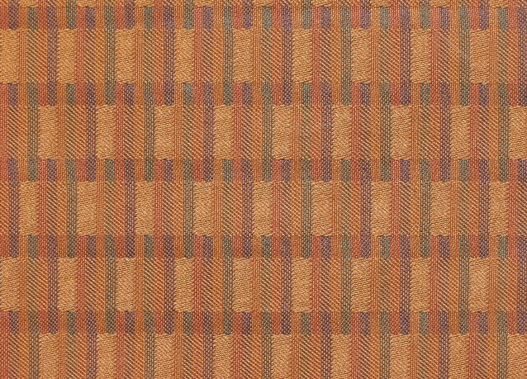
- Этап. В зависимости от текстуры, буквы в слове могут изменяться следующим образом: По размеру, по расстоянию друг от друга, по углу наклона, наложением друг на друга и т.д. !ВНИМАНИЕ. Запрещается изменять и искажать пропорции выбранной гарнитуры.

Последовательность работы над Шрифтовыми композициями.

- Этап. Размечаем на листе Формата А2 композицию из шрифтов на заданную тему. Материалы: карандаш, цв. Карандаши, акрил, маркеры и т.п. граф. Материалы или компьютерная графика.
- Этап. Используя законы композиции, выражаем требуемое состояние комбинируя различные гарнитуры и графические элементы. Примеры: 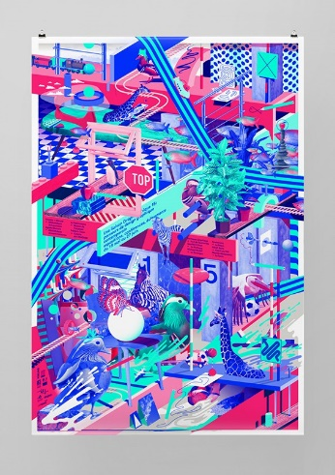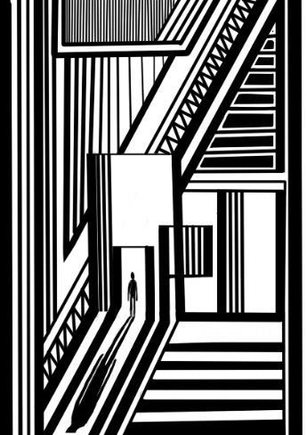

СОДЕРЖАНИЕ

Наименование разделов и тем | Содержание учебного материала, практические занятия, самостоятельная работа обучающихся | Объем часов
1 | 2 | 3
Раздел 1. | 3 курс
Тема 1.1 Типографика | Вариативно. Выполнить графическую работу А2, компьютерная графика или ручная работа | 21
 | 4 курс
Тема 1.2 Шрифтовые композиции | Вариативно. Выполнить графическую работу А2, компьютерная графика или ручная работа | 21
 | Итого: | 42

Критерии оценивания.
Оценки знаний, умений, навыков, приемов – это процесс сравнения достигнутого уровня (к учебному плану) в соответствии с требования ФГОС СПО к уровню подготовки выпускника по специальности 54.02.01. «Дизайн (по отраслям)». Условным отражением оценки является отметка, выражаемая в баллах:
10 баллов:
- Владеет в полной мере художественными навыками.
- Выполнен весь объем заданий.
- Отличное качество исполнения.
- Оригинальное пластическое решение.
- Оригинальное конструктивное решение.
- Соблюдены эргономические параметры.
- Демонстрирует культуру художественного исполнения.
- Проявляет способность самостоятельно и творчески мыслить.
9 баллов:
1. Владеет в полной мере художественными навыками.
- Выполнен весь объем заданий.
- Отличное качество исполнения.
- Оригинальное пластическое решение.
- Оригинальное конструктивное решение.
- Соблюдены эргономические параметры.
- Демонстрирует культуру художественного исполнения.
- Проявляет способность самостоятельно и творчески мыслить.
- Присутствуют небольшие погрешности.
8 баллов:
1. Владеет весьма хорошими художественными навыками.
2. Выполнен весь объем заданий.
3. Хорошее качество исполнения.
4. Логичное пластическое и конструктивное решение.
5. Незначительные недочёты в исполнении заданий.
7. Проявляет способность справиться с основной частью задания.
8. Проявляет способность самостоятельно и творчески мыслить.
7 баллов:
1.Владеет достаточно хорошими художественными навыками.
2.Выполнен весь объем заданий.
3. Хорошее качество исполнения с незначительными огрехами.
4.Логичное пластическое и конструктивное решение.
5. Незначительные недочёты в исполнении заданий.
7. Проявляет способность справиться с основной частью задания.
8. Демонстрирует определенный кругозор и культуру исполнения.
6 баллов:
1. Владеет хорошо художественными способностями.
2. Выполнен весь объем заданий.
3. Хорошее качество исполнения с незначительными огрехами.
4. Логичное пластическое и конструктивное решение.
5. Незначительные недочёты в исполнении заданий.
7. Проявляет способность справиться с основной частью задания.
8. Пытается творчески осмыслить задание.
5 баллов:
1. Владеет недостаточно (удовлетворительно) художественными способностями.
2. Выполнен не весь объем задания.
3. Хорошее качество исполнения с незначительными огрехами.
4. Имеются недостатки в технике исполнения.
5. Логичное пластическое и конструктивное решение.
6. Незначительные недочёты в исполнении заданий.
7. Проявляет способность справиться с основной частью задания.
8. Пытается творчески осмыслить задание.
4 балла:
- Справляется недостаточно с основной частью заданий. Количество заданий не меньше 75%.
- Удовлетворительное качество исполнения.
- Неточности в расчетах, недостатки в технике исполнения.
- Неинтересное пластическое и конструктивное решение.
- Отсутствует аккуратность исполнения.
5. Проявляет некоторые художественные способности.
6. Частично воспроизводит предложенное художественное задание.
7. Демонстрирует слабую творческую отзывчивость.
3 балла:
1. Справляется недостаточно с основной частью заданий. Количество заданий не меньше 75%.
- Удовлетворительное качество исполнения.
- Неинтересное пластическое и конструктивное решение.
- Значительные неточности в расчетах, недостатки в технике исполнения.
- Отсутствует аккуратность исполнения.
6. Проявляет некоторые художественные способности.
7. Частично воспроизводит предложенное художественное задание.
8. Демонстрирует слабую творческую отзывчивость.
9. Пытается работать над осуществлением поставленной задачи.
2 балла:
1. Не справляется с основной частью заданий. Количество заданий около 50%.
2. Неудовлетворительное качество исполнения.
- Неинтересное пластическое и конструктивное решение.
- Слабый уровень владения техническими приемами и материалами.
5. Значительные неточности в расчетах, недостатки в технике исполнения.
6. Отсутствует аккуратность исполнения.
7. Демонстрирует слабую творческую отзывчивость.
1 балл:
1. Не соответствует вышеперечисленным критериям.
2. Не справляется с основной частью заданий.
3. Неудовлетворительное качество исполнения.
4. Отсутствие пластического и конструктивного решения.
5. Слабый уровень владения техническими приемами и материалами.
6. Отсутствует аккуратность исполнения.
7. Не пытается работать над осуществлением поставленной задачи.

Основная литература:

- Чернихов Я. Соболев Н. «Построение шрифтов». – М.: «Архитектура-С», 2015. – 116 с.
Рекомендуемая литература:

- Синяева, И.М. Основы рекламы: учебник и практикум для СПО / И.М. Синяева, О.Н. Жильцов, Д.А. Жильцов. - М.: Издательство Юрайт, 2017. - 552 с, - Серия: Профессиональное образование.
- Иттен И. Искусство формы. - М.: Д. Миронов, 2001
- Электронные библиотеки литературы о дизайне. [Электронный ресурс]. Режим доступа: http://c-a-m.narod.ru/design/design-books.html, свободный.

